**PANTALLAS PDF**

1- Favicon e iconos de redes sociales.



2. Carpeta de imágenes optimizada https://imagecompressor.com/

3. Menú de navegación expandible y hamburguesa



4. Encabezado y pie de página usando divisores clip-path



5. Las 2 formas utilizadas usando la herramienta clip-path

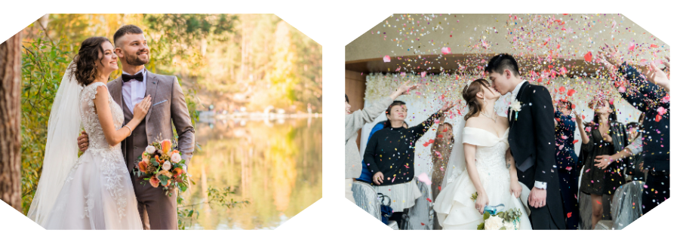



6. Vídeo de fondo o banner web

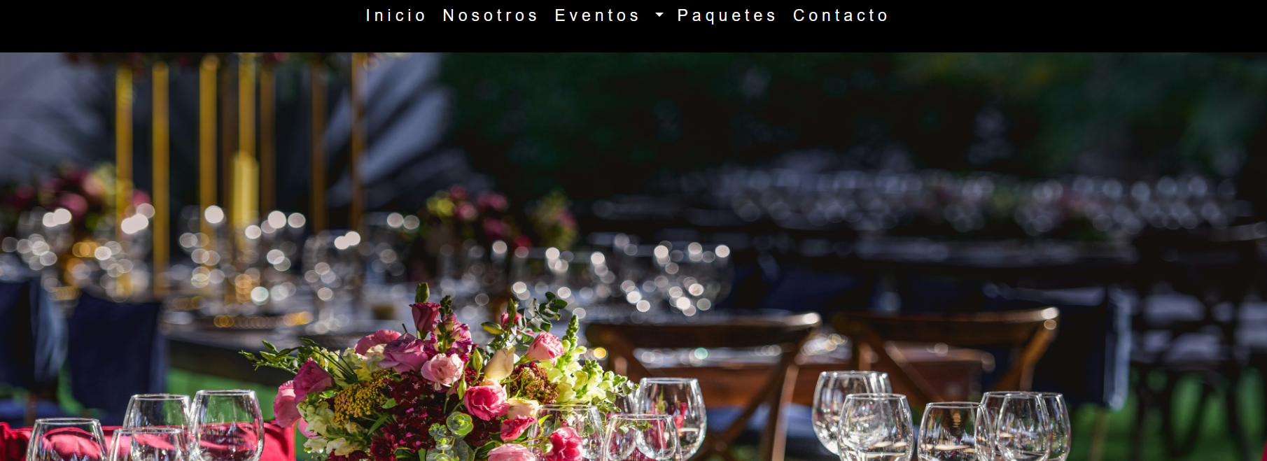

7. Carousel fotográfico de ancho completo



8. Sección fotográfica usando transición

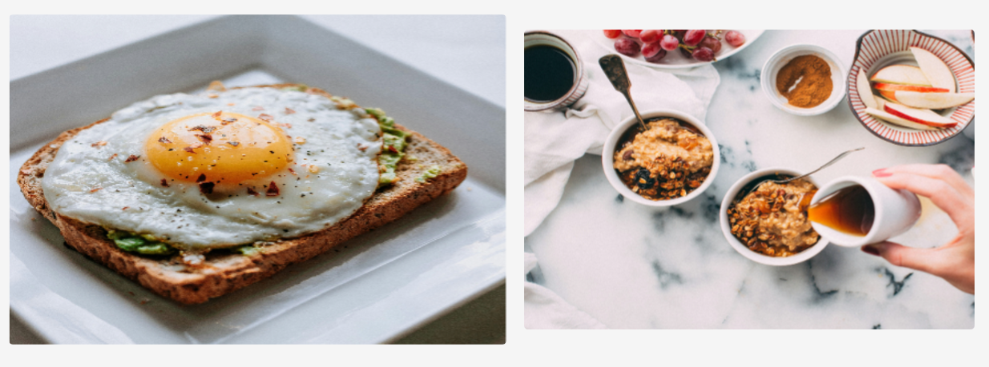

9. Chat Whatapp



10. Mapa Google de ancho completo

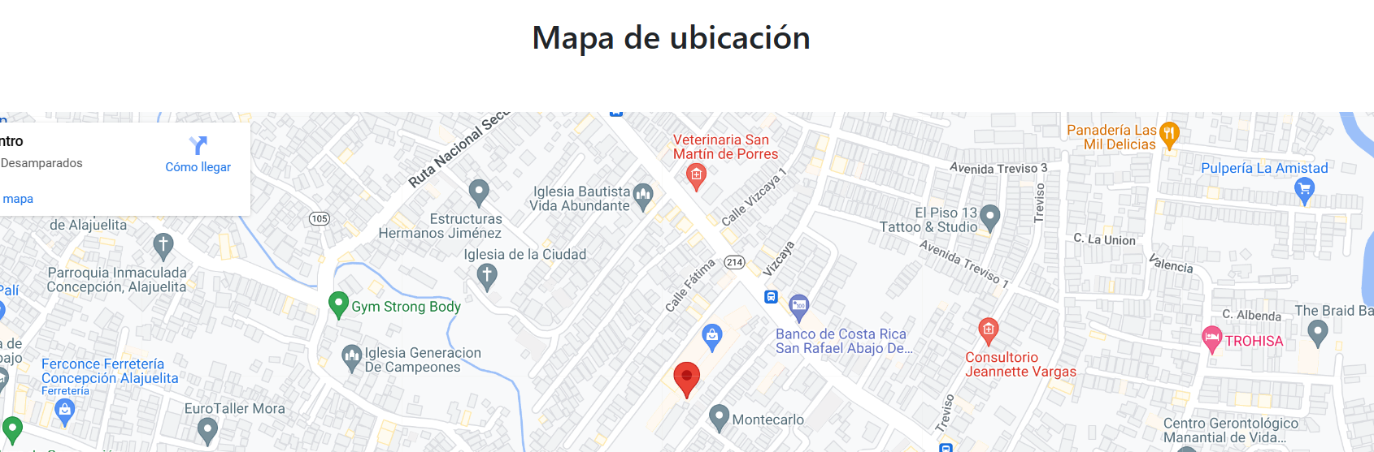

11. Componentes Bootstrap (6) a. Acordeón b. Modal c. Tarjetas d. Cuadro de lista e. Tooltip o Popover (1) f. Barra de progreso

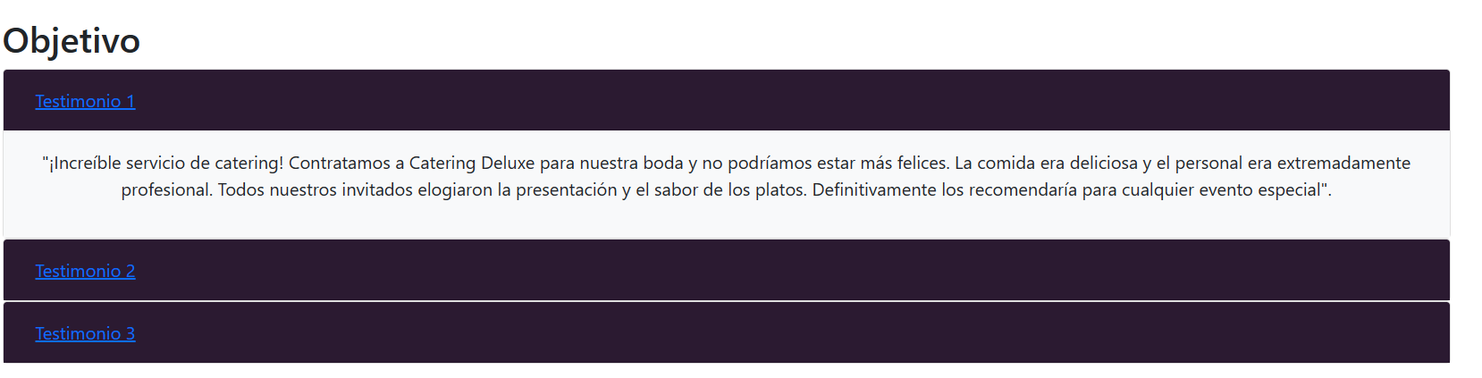

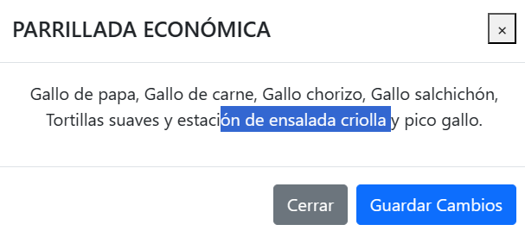

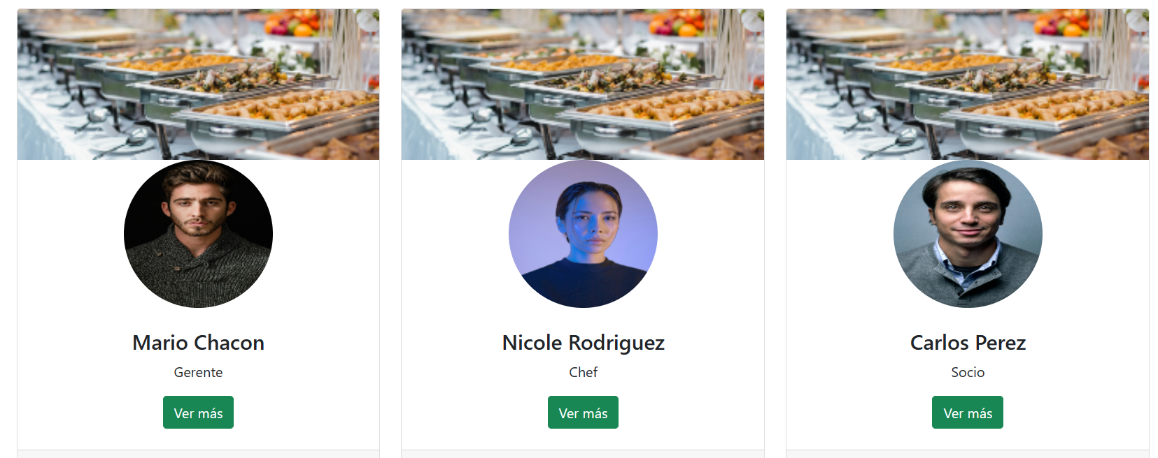

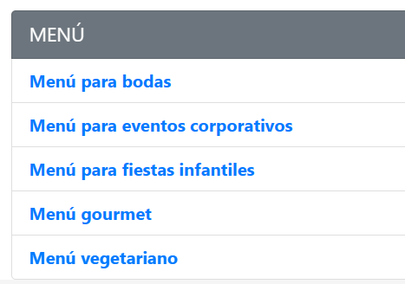

12. Tabla de precios con efecto hover

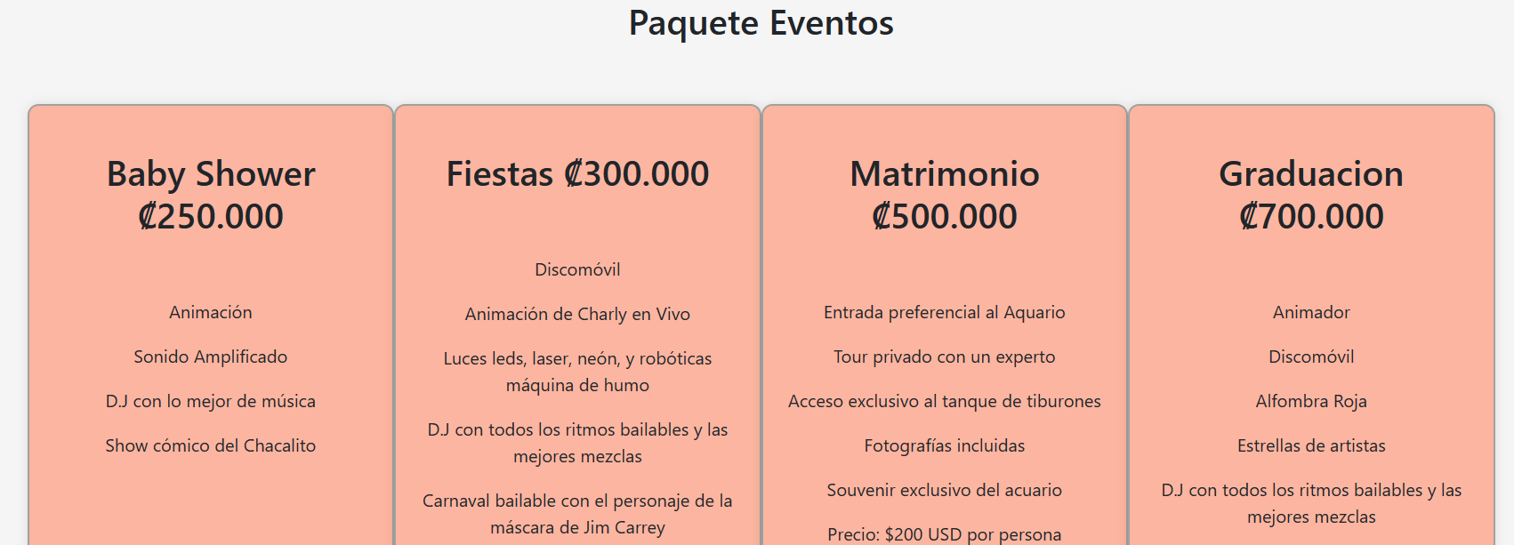

13. Vídeo Youtube responsivo

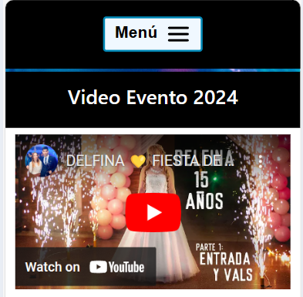

14. Formulario de contacto Front-End responsivo

